Tillsynsbegäran – information om höga naturvärden i avverkningsanmälan A 35665-2024 i Boxholms kommun
Denna tillsynsbegäran behandlar höga naturvärden i avverkningsanmälan A 35665-2024 i Boxholms kommun som inkom 2024-08-28 och omfattar 1,8 ha.
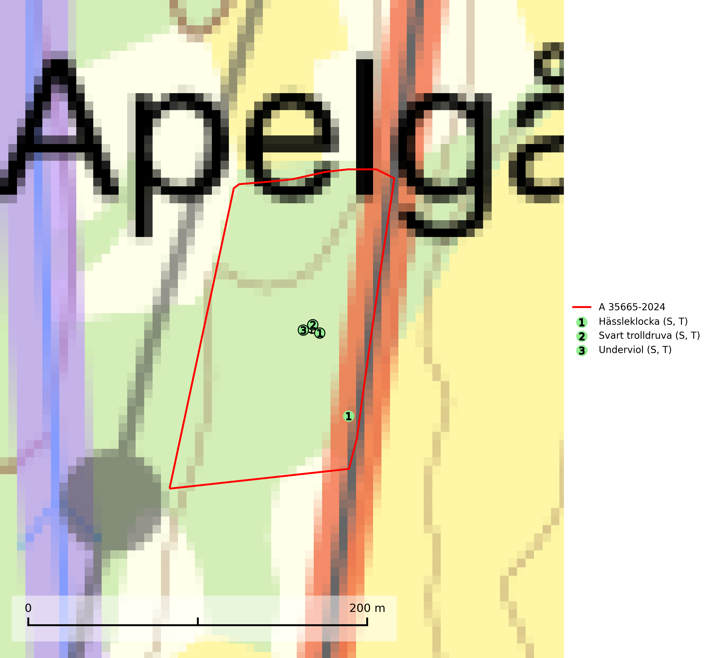
Figur 1. Fyndplatser för naturvårdsarter i avverkningsanmälan. Markörer utan svart kant är placerade på fyndplatsen. Markörer med svart kant är placerade vid sidan av fyndplatsen och har ett svart streck som visar fyndplatsens exakta position. Kartans mittpunktskoordinat är N 6461449, E 498754 i SWEREF 99 TM.
I avverkningsanmälan finns fynd av 3 naturvårdsarter, varav 3 är typiska (T) och 3 är signalarter (S): hässleklocka (S, T), svart trolldruva (S, T) och underviol (S, T). Se Figur 1.

Tillsynsbegäran
Vi begär härmed att Skogsstyrelsen fattar beslut enligt miljöbalken som säkerställer att skogens höga naturvärden bevaras samt att EU-lagstiftning efterlevs och att artskyddsbrott förhindras.
Vi önskar även ta del av de ställningstaganden och beslut som myndigheten meddelar till följd av aktuell avverkningsanmälan och föreningens inlaga (se 34 § förvaltningslagen).

Naturvårdsarter och fridlysta arter
Nedan följer beskrivningar av de naturvårdsarter och fridlysta arter som har sina livsmiljöer och växtplatser i den avverkningsanmälda skogen. De påträffade naturvårdsarterna är ett tydligt kvitto på att det rör sig om en skog med höga naturvärden.
Hässleklocka är typisk art för 9020 Nordlig ädellövskog och 9180 Ädellövskog i branter (SLU Artdatabanken, 2025).
Svart trolldruva är en kalkgynnad växt som förekommer på näringsrik frisk mulljord i såväl bördiga kalkbarrskogar som sydliga kalklövskogar och lundar. Arten är en bra signalart för skyddsvärda biotoper i såväl löv- som barrskogar och tål inte slutavverkning och markberedning. Trolldruva är värdväxt för ett antal sällsynta fjärilsarter som ställer höga krav på sina livsmiljöer, däribland trolldruvemätare (EN), skuggmalmätare (VU) och trolldruvelobmätare (VU). Svart trolldruva är typisk art för 9050 Näringsrik granskog, 9020 Nordlig ädellövskog, 9160 Näringsrik ekskog, 9180 Ädellövskog i branter och 1610 Åsöar i Östersjön (SLU Artdatabanken, 2024; Nitare & Skogsstyrelsen, 2019).
Underviol är en bra signalart i hela sitt utbredningsområde i såväl lövlundar som kalkbarrskogar. Arten är särskilt intressant när den förekommer i barrskog och indikerar då troligen relikta och hotade kalkbarrskogsekosystem. Underviol tål inte dagens storskaliga skogsbruksmetoder även om den vid enstaka tillfällen lyckas kvarstå i fuktdråg efter avverkning. Underviol är typisk art för 9050 Näringsrik granskog, 9020 Nordlig ädellövskog och 9160 Näringsrik ekskog (Nitare & Skogsstyrelsen, 2019; SLU Artdatabanken, 2024).

